9 февраля состоялся очередной образовательный семинар Школы экспорта АО «РЭЦ» на тему «Основы экспортной деятельности»
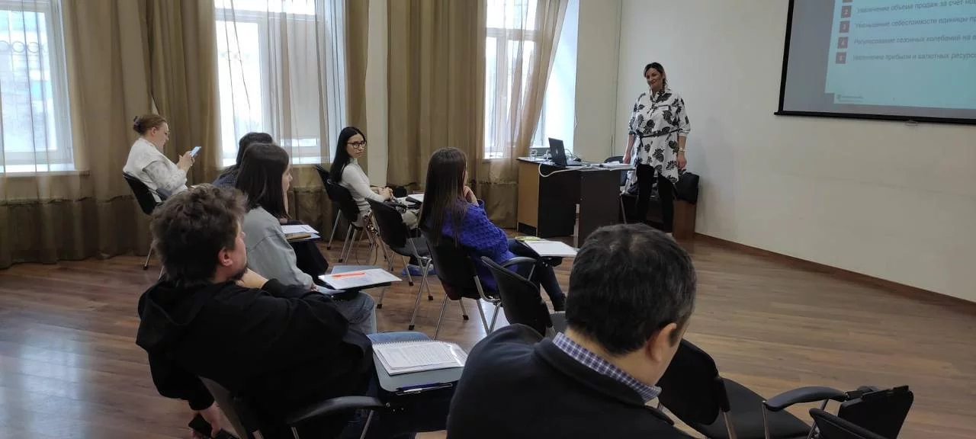
Семинар проходил в формате интерактивной лекции, в рамках которой рассматривались следующие вопросы:
- Выбор рынка и поиск покупателя;
- Подготовка продукта к требованиям рынка/ покупателя;
- Переговоры с покупателем и заключение внешнеторгового контракта;
- Производство;
- Подготовка продукта к экспорту (таможня);
- Оплата (валютные платежи);
- Риски в экспортной деятельности;
- Государственная поддержка экспортного проекта.
Организатором образовательного семинара выступил АНО «Центр поддержки экспорта Саратовской области» в рамках реализации национального проекта «Международная кооперация и экспорт».

